TABLE DES MATIERES

- INTRODUCTION
- EVALUATION DIAGNOSTIQUE - CARTES DE REFERENCES
- THEME 1 : PETROLE
- THEME 2 : EAU
- THEME 3 : LES MUTATIONS RURALES
- THEME 4 : LES MUTATIONS URBAINES
- THEME 5 : URBAIN A FONCTION SPECIFIQUE

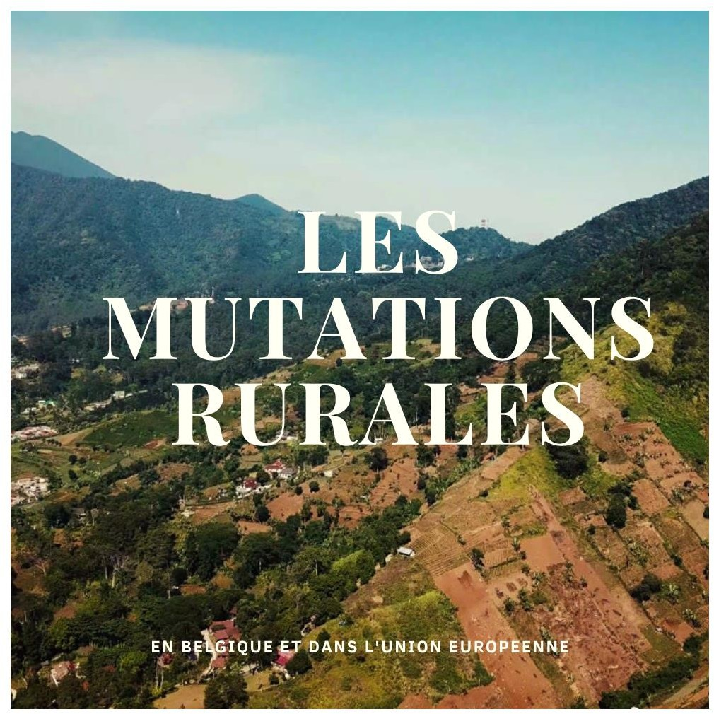

OBJECTIFS

L'objectif majeur du thème est d’identifier les mutations des paysages et des espaces ruraux en y distinguant les éléments de permanence et de changement. Pour ce faire, vous devez être capable de conduire une démarche scientifique pour expliquer ces mutations notamment en identifiant les acteurs et leur rôle.

  - Les régions agricoles en Belgique

1-2 : Polders
3 : Région sablonneuse 4 : Campine
5 : Région sablo-limoneuse 6 : Région limoneuse
7 : Campine Hennuyère 8 : Condroz
- : Région Herbagère
(Liège)
- : Région Herbagère
(Fagnes)

- : Famenne
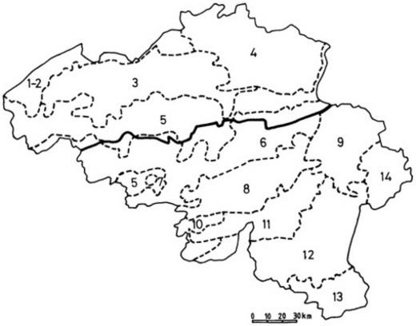
- : Ardenne

- : Région Jurassique 14 : Haute Ardenne

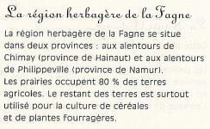
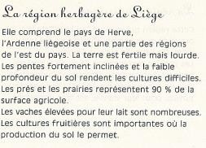
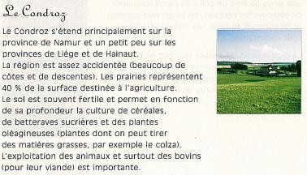
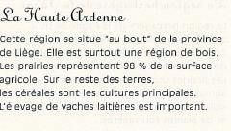
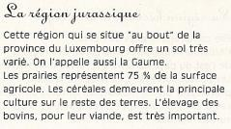
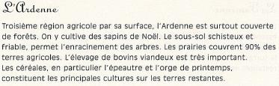

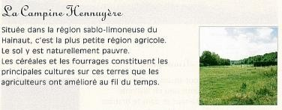
Les productions agricoles en Belgique

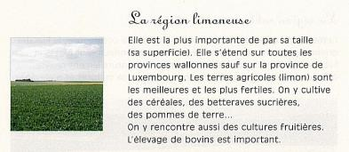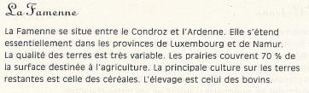

Les systèmes productifs de
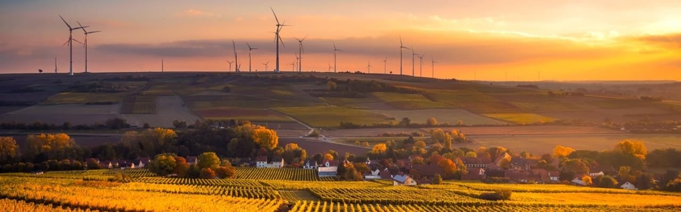
l’agriculture dans l’Union européenne

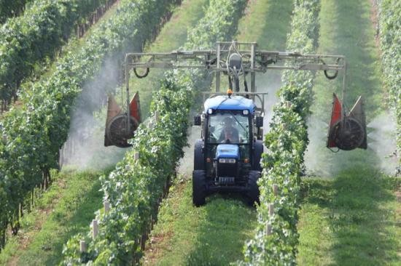

2. 1. Agriculture productiviste
- Mécanisation

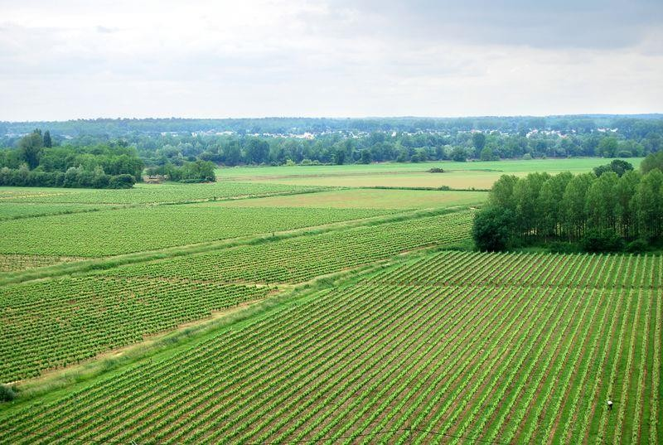
- Rendement
- Monoculture
- Irrigation
- Recherches agronomiques (OGM, clonage)
- Produits chimiques (pesticides, insecticides,
fongicides)
- Openfield

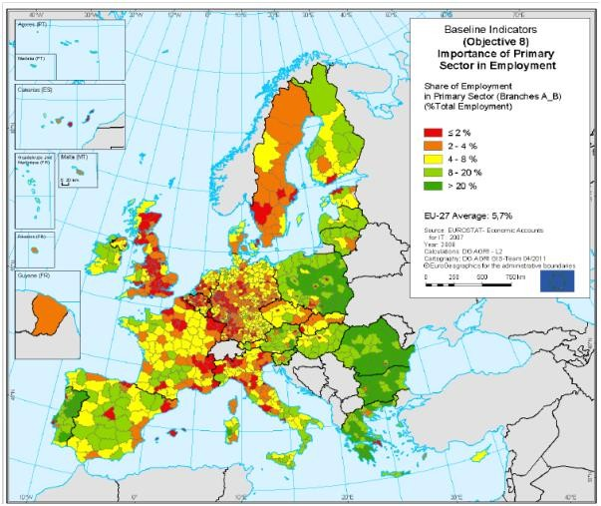
  - Agriculture de subsistance

- Traditionnelle
- Extensive
- Polyculture
- Petites parcelles
- Peu mécanisée
- Economie locale ou régionale
- Bocage
- PED

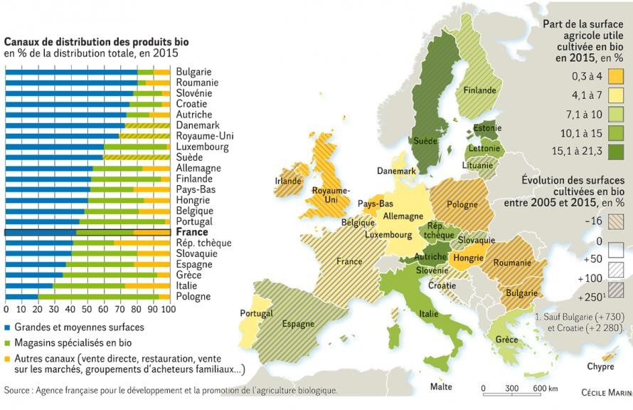
  - Agriculture biologique

- Label
- Sans pesticides et sans engrais de synthèse
- Intensive/extensive
- Locale/internationale
- Grandes/petites parcelles
- Openfield/bocage
- Distinction local/bio

- 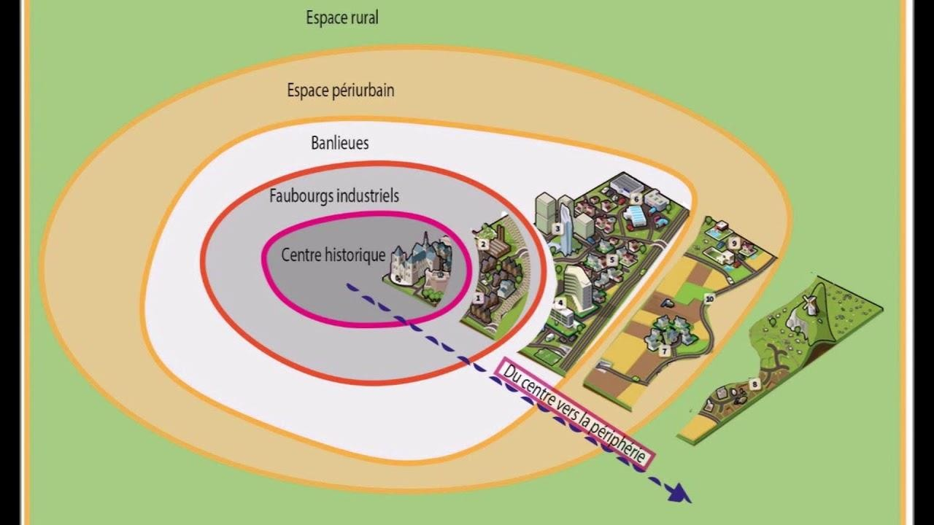Périurbanisation et
rurbanisation
Définitions :
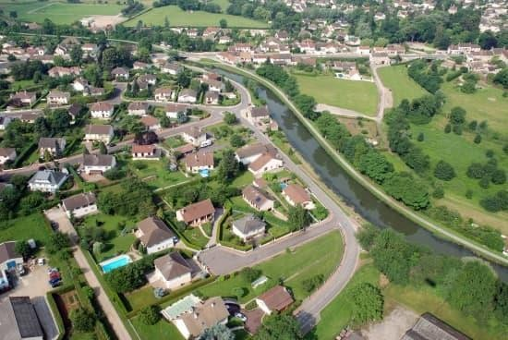
Périurbanisation : le phénomène de l'extension de l'espace habité à la périphérie d'une agglomération préexistante souvent aux dépens des espaces agricoles et naturels.
Rurbanisation : le retour des citadins dans des zones qualifiées de rurales. Il définit aujourd’hui un mode de vie désignant la modification de la vie des campagnes autour des grandes villes par l'introduction de pratiques sociales et d'activités liées au mode de vie urbain. Ces pratiques sont apportées par de nouveaux résidents qui ont quitté les villes centres et leurs banlieues proches.

Causes et conséquences de la périurbanisation/rurbanisation

CAUSES
  - Exode urbain (pollution, bruit, circulation)
  - Mobilité
  - Sécurité
  - Pression fiscale
  - Imaginaire collectif de réussite sociale
  - Solution financière
CONSÉQUENCES

  - Dégradation des espaces publics
  - Coût important (services, routes, …)
  - Habitat dispersé
  - Ségrégation résidentielle
  - Diminution des rentrées fiscales urbaines
  - Paysages saccagés
  - Pression sur les zones agricoles
  - Biotopes fragmentés
  - Inondations

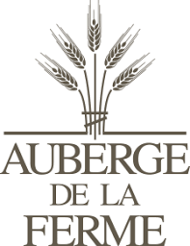

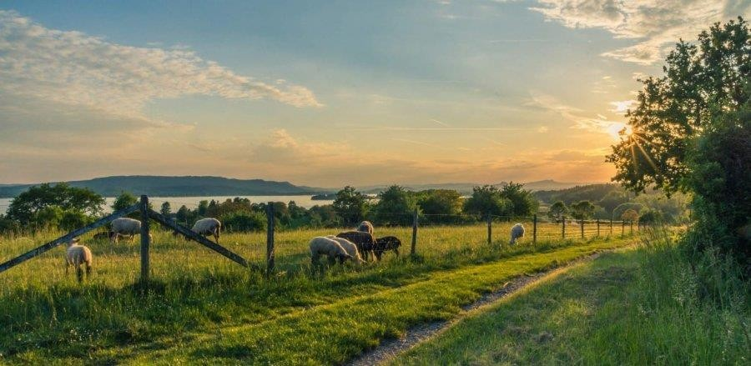
Le tourisme rural

- Le tourisme rural

Le tourisme rural est pour l'essentiel une activité organisée par le secteur privé, motivée par la création de richesse et d'emplois, et souvent par la diversification agricole, qui s'appuie sur la conservation des paysages et du patrimoine qui leur est associé et sur une infrastructure souvent cofinancée par le secteur public (Parlement Européen, 2013)

Le tourisme rural se situe au cœur de la nature, du terroir, des pierres volcaniques chargées d’histoire… en bref, de l’authenticité. Il désigne les voyages au bruit de la campagne, au cœur des terres arables et des cultures, dans un confort agreste et chaleureux. Le tourisme rural est un outil d’aide au développement de l’écotourisme, qui prône la valorisation de l’écosystème et de l’écologie urbaine (tourisme-durable.net)

Agritourisme - Randonnée en montagne – Equitation - Apprentissage de la cuisine spécifique du terroir - Apprentissage des métiers – Reboisement - Balades - Campings - Découvertes de patrimoines historiques et naturels.

Atouts et contraintes des activités touristiques dans le monde rural

ATOUTS

  - Emplois
  - Valorisation de la vie agricole
  - Valorisation des produits locaux
  - Camp de vacances et activités de plein air
  - Notoriété/tourisme
  - Rentrée financière
CONTRAINTES

- Tourisme de masse
- Confort de vie dégradé
- Pollution
- « Copinage » politique
- Réserve naturelle supprimée/altérée

- Les mutations agricoles

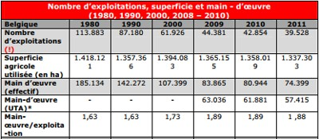
  - Diminution du nombre des exploitations
  - Petite diminution des superficies agricoles
  - Diminution de la main
d’œuvre agricole

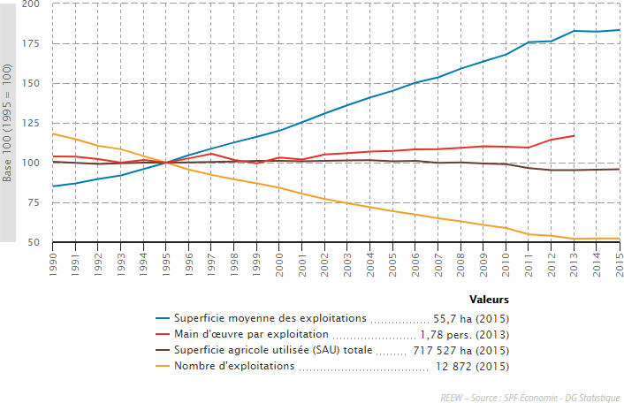

La superficie agricole utilisée (SAU) représente la part du territoire dédiée aux activités agricoles. Elle représente plus de 40 % de la superficie wallonne. Ce secteur joue donc un rôle important dans le façonnement des paysages, la gestion des ressources naturelles et la protection de l’environnement en zone rurale, par le maintien de milieux ouverts et semi-ouverts spécifiques

5. Les mutations agricoles
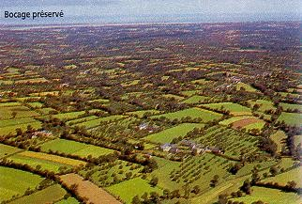
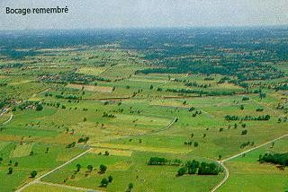

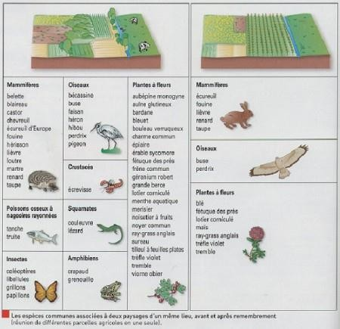

« La haie est un écotone dans lequel la chaine alimentaire trouve ses maillons. »

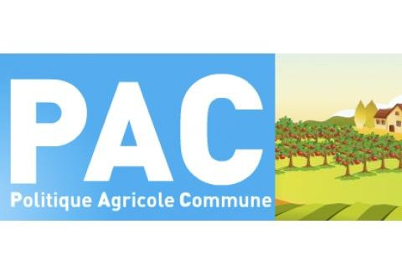

5. Les mutations agricoles

  - 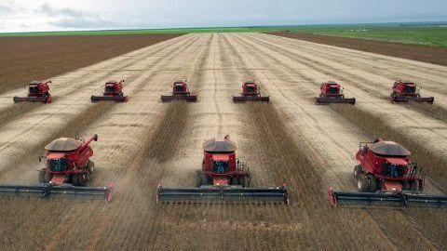Engrais chimiques et mécanisation
  - PAC : Politique agricole commune
  - Progrès techniques (OGM et sélection)
  - De la subsistance à la productivité
  - Irrigation

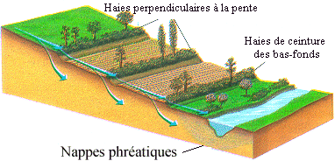
5. Les mutations agricoles conséquences

  - Baisse de la part du budget familial dans l’alimentaire
  - Baisse des prix des denrées agricoles
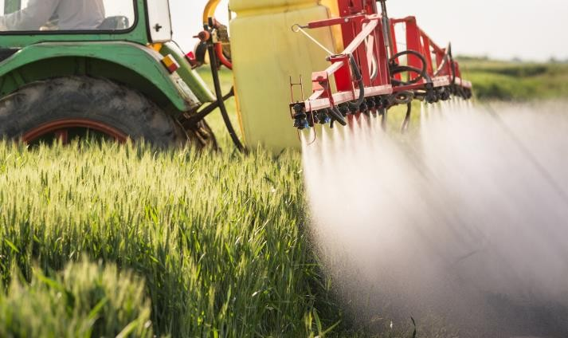
  - Energivore
  - Et la santé ?
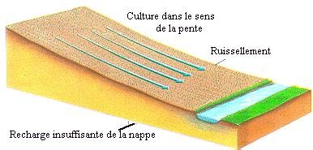
  - Ruissellement
  - Erosion
  - Pollution
  - Baisse de la biodiversité

5. Les mutations agricoles conséquences

  - Diminution de la main d’œuvre et difficultés agricoles modernes
  - Pression financière et morale
  - Indépendance vs économie de marché

